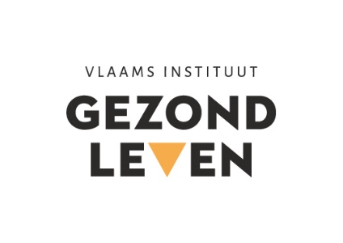
Beste [naam mogelijke deelnemer]

Rook je? En wil je er graag mee stoppen? Grijp je kans en schrijf je in voor [Naam] stopt met roken.

Waarom?

Roken is de belangrijkste vermijdbare oorzaak van ziekte en sterfte. Afgelopen jaar stierven ongeveer 20.000 Belgen als gevolg van roken. Dat zijn gemiddeld 50 mensen per dag. Stoppen met roken is niet alleen een goede zaak voor je gezondheid, maar ook voor je omgeving en zelfs voor je portemonnee!
Hoe werkt het?

[Naam] stopt met roken bestaat uit een gratis infosessie op datum gevolgd door acht groepssessies in de loop van periode. De sessies worden begeleid door [naam tabakoloog], een tabakoloog. Stoppen met roken in groep is een wetenschappelijk onderbouwde aanpak als de groep begeleid wordt door een tabakoloog. [naam tabakoloog] begeleidt je met kennis van zaken doorheen het stopproces, bereidt je voor op de rookstopdag en traint je vaardigheden om herval te voorkomen en dit alles in groep.

Wat kost het mij?
De infosessie kan je gratis volgen. Voor de groepssessies betaalt je maximaal 48 euro voor de volledige cursus. Als je recht hebt op een verhoogde tegemoetkoming betaal je maximaal €24. Meer weten over de tarieven.
Inschrijven

Inschrijven voor ‘[Naam] stopt met roken’ kan bij [Naam], [mail], [telefoonnummer].
Wil je graag kennis maken met [naam tabakoloog] en potentiele groepsleden? Kom dan naar onze gratis infosessie op [datum] in [locatie]. Ook na de infosessie je je nog inschrijven!

Veel succes met jouw rookstop!

Met vriendelijke groet,

Een tabakoloog is een dokter (huisarts of specialist), een andere professionele gezondheidswerker (verpleegkundige, kinesist, vroedvrouw enz.) of een psycholoog die een aanvullende opleiding tabakologie heeft gevolgd.

